Предлагает отдых для ваших детей на Черноморском побережье
Краснодарского края в детском оздоровительном лагере «Нива» г. Геленджик

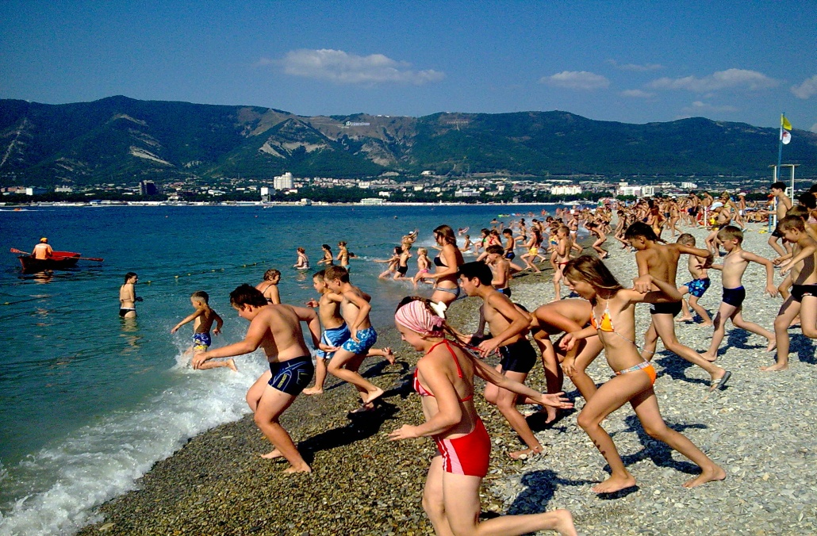

Описание: Территория детского лагеря составляет 13,5 га одной из красивейших и экологически чистых лесопарковых зон г. Геленджика, в непосредственной близости от моря. Лагерь имеет собственный пляж с мелкой галькой, находящийся в 100 метрах и оборудованный для детского пребывания на море (душ, туалет, теневые навесы). На пляже дежурят плавруки, спасатели, медицинский работник. Купание детей на море проводится 2 раза в день – утреннее и вечернее. Проводится обучение детей плаванию. Естественное морское течение обеспечивает чистую и прозрачную воду.
Условия безопасности: Пропускная система на охранных постах при входе на территорию, дополнительное дежурство на территории в вечернее и ночное время, охранно-пожарная сигнализация с выведением на пульт круглосуточного дежурства. Безопасность детей и их имущества обеспечиваются охранными службами ЧОП, а также сотрудниками правоохранительных органов. Территория и пляж лагеря охраняются круглосуточно. Территория лагеря огорожена, по периметру установлены видеокамеры, Дети в течение суток находятся под пристальным вниманием взрослых, выходят за территорию только в сопровождении вожатых и воспитателей.
Размещение: Дети размещаются в благоустроенных корпусах, с удобствами (туалет, умывальник)
Cовременные душевые в отдельном здании, рядом с корпусами проживания детей. Уборка комнат производится горничными 1 раз в сутки. Смена постельного белья 1 раз в семь дней. В корпусах имеются стиральные машины, сушилки для белья, утюги.
Распределение детей в отряды (по возрасту) количеством 20-22 чел. по 5 человек в комнате.
Для хранения ценных вещей, личных денег и телефонов имеются сейфы. Возраст детей 7-16 лет.
Питание: Детское 5-ти разовое питание осуществляется в столовой с полным соблюдением технологического процесса. Столовая оснащена современным оборудованием, кондиционерами.
В меню предусмотрена ежедневная выдача разнообразных фруктов, овощей, кондитерских изделий и натуральных соков, зелени. Обслуживают детей во время приема пищи – официанты.
Медицина: Современный медицинский корпус, в котором находятся кабинеты приема, процедурные, изолятор, душевые, столовая. Дежурство и прием врача педиатра организовано круглосуточно. Все медицинские работники с высшим профессиональным образованием. Кабинеты и лечебные помещения укомплектованы оборудованием, инвентарем, лекарственными средствами.
Медицинские процедуры (дополнительный медицинский корпус):
Спелеокамера – соляная пещера. В ней проводятся сеансы галатерапии
Рекомендуется: Часто болеющим простудными заболеваниями взрослым и детям; При наличии аденоидов у детей; Взрослым и детям с заболеванием бронхиальной астмой на ранних стадиях;
Все заболевания бронхов и легких; Заболевания ЛОР органов (хронический тонзиллит, фарингит, ларингит); Аллергические заболевания; Гипертония на ранней стадии; Синдром хронической усталости; Депрессия; Лишний вес; Снижение иммунитета
Физиокабинет – ингаляторий
Рекомендуется при заболеваниях: Ринит (насморк) – острый и хронический; тонзиллит (воспаление миндалин); фарингит (воспаление глотки); бронхит (острый и хронический);
пневмония (воспаление легких); бронхиальная астма (лечение и предупреждение приступа);
Массажный кабинет: профессиональное оборудование с программным управлением для лечения и профилактики заболеваний позвоночника.
Фитобар – с ароматным и полезным чаем на основе целебных лекарственных трав с комплексом витаминов и биологически активных, необходимых для здоровья веществ!
Инфраструктура:
- большое футбольное поле, открытая баскетбольная и волейбольная площадка с покрытием
- бадминтонная и теннисная игровая площадка.
- кинозал на 700 мест со сценой, 3 танцевальных площадки, детская киностудия «Нива TV»
- костровое поле для проведения массовых мероприятий и праздников
- библиотека; читальный зал, комнаты для кружковой и игровой работы; шахматный клуб
- Большой веревочный парк - канатные дорожки, расположенные между деревьев со схемой
прохождения маршрута с препятствиями.
- Велопарк с прокатом велосипедов (по специальным велодорожкам)
Организация досуга: С детьми постоянно работает педколлектив из студентов и преподавателей педагогических вузов. Проведение соревнований, спартакиад, праздников.
Каждый вечер проводятся развлекательные программы, конкурсы, дискотеки, видеофильмы.
Организуются экскурсии в Дельфинарий, Аквапарк, катание на катерах и другое.

Все лечебные процедуры + велопарк + веревочный парк входят в стоимость путевки!

Даты заездов: 15.07 - 06.08.20г /основной заезд/
Стоимость путевки: 41950 руб. Возможна рассрочка платежа!

В стоимость включено: Культурно-развлекательная программа в лагере, 5-ти разовое питание, медицинское обслуживание + лечебные процедуры, страхование детей, сопровождение детской группы, трансфер Новороссийск – Геленджик – Новороссийск.

Дополнительно оплачивается: ж\д проезд, питание в пути

Приглашаем к сотрудничеству предприятия и организации, творческие коллективы, спортивные команды, педагогов школ с группами детей!
Руководителям спортивных организаций и команд предлагаем провести тренировочные сборы на базе нашего лагеря.
Оформляем договора, путевки, финансовые документы. Предоставляем список необходимых документов для поездки.
-----------------------------------------------------------------------------------------------------------------------------
Контакт: г. Екатеринбург, 8 912 24 70 553 E-mail: niva_boss@mail.ru, Сайт: niva-tur.ru

